- 登入录微信公众号平台：https://mp.weixin.qq.com/
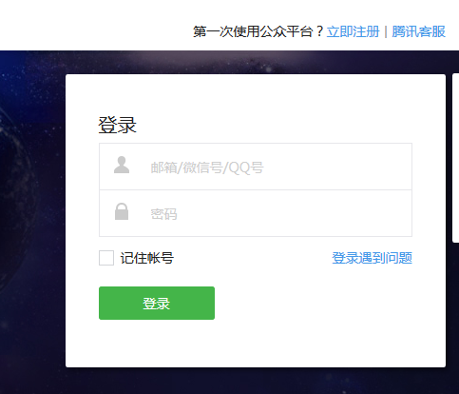

- 注册账号：选择小程序，按照提示走

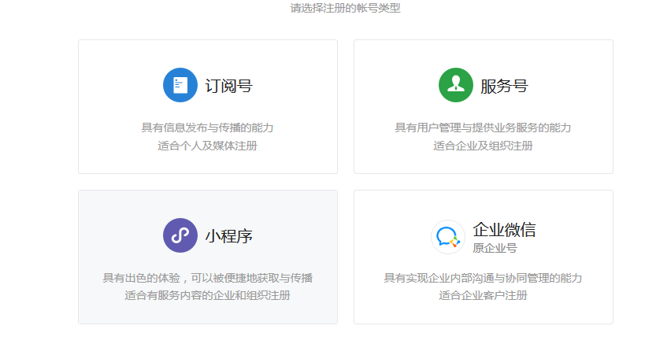
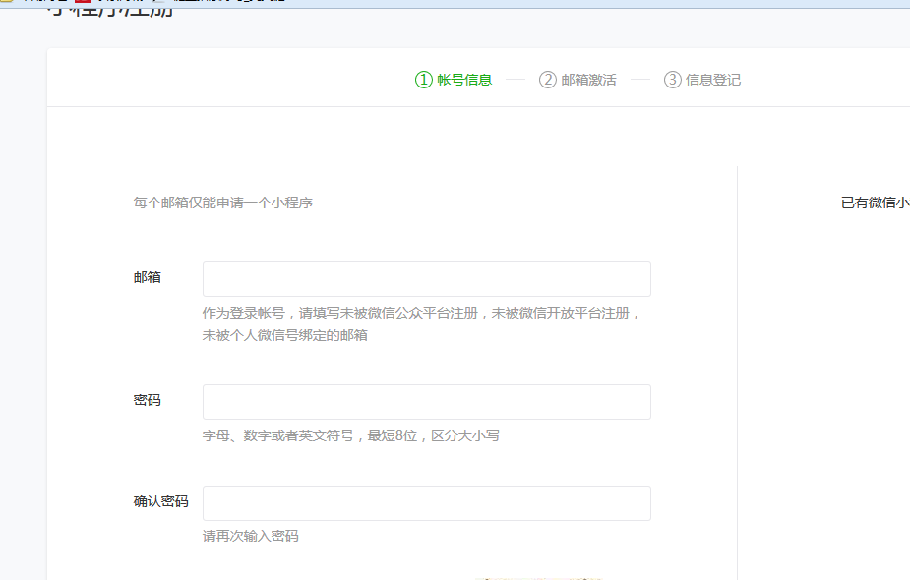

- 邮箱激活后，登录微信公众号平台，拿到AppID和AppSecret就可以在手机端测试
